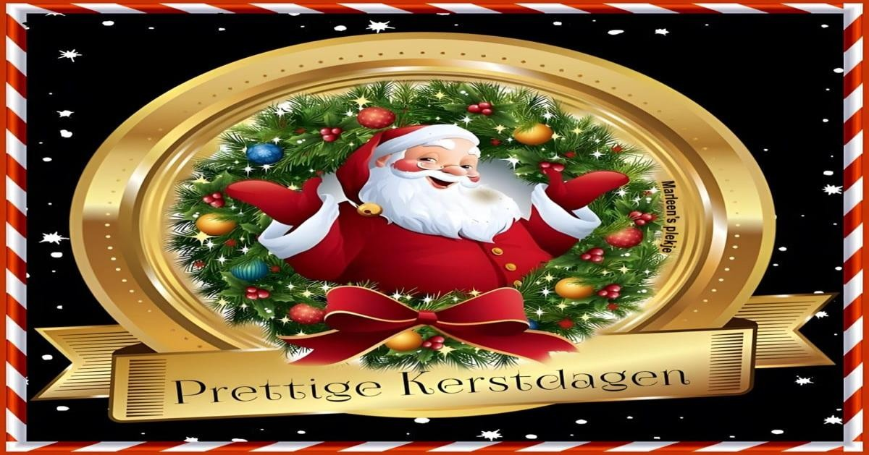

BESTUUR

Beste Neos-vrienden,
NIEUWSBRIEF : DECEMBER 2025

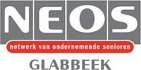
Jozef VEULEMANS
jozef.veulemans@telenet.be 0479 10 22 44
Greet HEEREN Maes.heeren@telenet.be
Maria VAN DE WOUWER
Maria.vdwouwer55@gmail.com

Paul DEKEYZER
dekeyzerpaul@skynet.be 0477 30 76 56
Julia DESAER julia.desaer@telenet.be 0477 61 67 79

Esther VANSAVELBERG
esther.vansavelberg@telenet.be

Marc VEULEMANS
Marc.veulemans2@gmail.com
Rosette NATEN Rosette.naten@telenet.be

Praktische informatie:
Deelname aan activiteiten bevestigen door storting van het vermelde bedrag
Lidgeld 2025: 35 euro

BE60 7343 2203 6470
De herfst maakt stilaan plaats voor de winter en daar komen dan (misschien)
onze favoriete momenten van het jaar aan … Kerstmis en Nieuwjaar!
Elk seizoen brengt toch zowat zijn eigen emoties mee. In december breken de donkere dagen en lange nachten aan. Deze periode, de dagen zijn kort, killig, koud en veel duisternis. Een beetje deprimerend zelfs. Niet zelden ervaren we in deze periode het verlangen naar meer licht. Het is leuk nu al die lichtjes te zien. Mensen die hun voortuin of venster verlichten, straten die feestelijk verlicht zijn, versierde kerstbomen. Letterlijk licht in de duisternis. Licht en donker roepen in ons, diepe, oeroude ervaringen op. Licht ervaren we doorgaans positief, hoewel te sterk licht ook onaangenaam kan zijn. Licht schept een gevoel van warmte en veiligheid. Donker kan wel rust en stilte brengen en in die zin deugddoend zijn. Maar donker wordt vaak ook met angst geassocieerd. Het donker “verstopt” wat er is en kan een gevoel van onzekerheid geven.
Men tast – letterlijk en figuurlijk – in het duister. Licht helpt mensen – letterlijk en figuurlijk – de weg te vinden. Kerstmis, feest van het licht (en vaak verhoogde elektriciteitsrekeningen)! Kerstmis kunnen we beleven als een warm en gezellig familiefeest. Anderen ervaren het mogelijk als een jaarlijks terugkerende oproep om de wereld wakker te schudden en tot vrede en solidariteit op te roepen. We ervaren ook dat deze periode sterk
commercieel getint is: feestkledij, kerstmenu’s en geschenkideeën worden langs vele kanalen aangeprezen. Doen we mee aan deze rage? Vergeten we echter niet dat hier gaat om een heel geboorteverhaal of je nu katholiek of niet bent, de geboorte van een kindje is meestal toch iets bijzonders. Het kleine kwetsbare en hulpeloze wichtje wordt met de beste zorgen omringd door ouders en familie. Het geboorteverhaal is niet historisch maar gebeurt dagelijks. Nu nog zijn er mensen die geen plaats vinden en op de vlucht zijn. Laat ons hopen dat alle oorlogsellende zo snel mogelijk stopt en alle mensen in vrede kunnen leven.
Aan iedereen een vrolijke en zalige Kerst en fijne feestdagen. Geniet ervan. Maar: denk ook aan BOB! Toen ik las wat alcohol allemaal kan aanrichten, ben ik onmiddellijk gestopt met ……… lezen.

Voorbij
Dinsdag 4 november 2025 Dierensymboliek in het dagelijks leven door

Prof. Marcel De Cleene
Op 4 november 2025 mochten we maar liefst 62 aanwezigen verwelkomen voor een boeiende voordracht over dierensymboliek. Leuk zo veel volk. Dank u. De spreker nam ons mee op een verrassende reis door taal, kunst en cultuur, waarbij dieren een hoofdrol speelden in betekenis en beeldspraak.
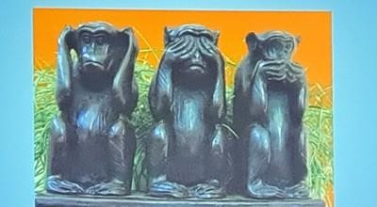
We begonnen met enkele bekende uitdrukkingen:
- Zo fier als een pauw
- Zo sluw als een vos
- Zo bang als een wezel
- Zo doof als een erpel – erpel is het duits voor eend, maar in de 16de eeuw in Peru betekende dit aardappel – een gezegde dat onze Brabanders niet kenden, maar in West-Vlaanderen wel voorkomt, zij het in een andere vorm: zo doof als een patat! Een mooie illustratie van regionale taalvariatie.
Dieren zijn al eeuwenlang een inspiratiebron in de kunst. Ze verbeelden emoties, eigenschappen en religieuze symboliek. Denk aan het Lam Gods van Van Eyck, waar het lam staat voor zuiverheid en offerbereidheid.
Ook in de liefde spelen dieren een rol:
- Liefde maakt blind, maar de witte duif blijft een symbool van de Heilige Geest én van vrede. Tijdens WOI werden
duiven zelfs ingezet als spionnen met miniatuurcamera’s!
- Honden staan voor trouw en bescherming
- Katten worden geassocieerd met valsheid
- Kippen als moederfiguur: de moederkloek
- De haan symboliseert vruchtbaarheid en waakzaamheid, maar ook vechtlust – hanengevechten is in ons land verboden, maar in Frankrijk worden deze nog op 33 plaatsen beoefend
Hierbij nog een greep uit de rijke symboliek:
- Kraaien: vaak negatief, verbonden met de dood en WOI – De kraaien zullen het uitbrengen
- Leeuwen: macht en kracht
- Schapen: offerdier in de Bijbel, het lam als beeld van zuiverheid
- Slangen: in het Nieuwe Testament brengers van het kwaad, maar ook symbool van eeuwigheid
- Uilen: vrijheid, maar ook dronkenschap (Malle Babbe – schilderij van Frans Hals, bezongen door Rob De Nijs)
- Vissen: vroegchristelijk symbool van geloof en gemeenschap
Tijdens de pauze genoten we van een heerlijk kopje koffie met een vers stukje kaastaart – een smakelijk tussendoortje van een namiddag vol kennis en gezelligheid.

Zondag 9 november 2025 : Cirque du Soleil - Heizel Brussel
Slechts 1 lid van Neos-Glabbeek stapte in een wereld vol magie, poëzie en adembenemende acrobatiek.
Zondag 30 november 2025 : koor “Scala” H.- Hartinstituut Heverlee
In een bomvolle kapel was er toch ook plaats voor 27 leden van Neos-Glabbeek. Er zijn een zevental leden die niet aanwezig konden zijn. Jammer genoeg doet Neos Vl.- Brabant geen terugbetaling, zelfs ondanks het voorafgaandelijk verwittigen. Het concert was een prachtige mix van zang, pianobegeleiding en choreografie, dit alles nog ondersteund door geweldige lichteffecten. Na de voorstelling kon er nog genoten worden van een receptie aangeboden door Neos Vlaams Brabant.

Vooruitblik
Donderdag 18 december 2025 : Kerstfeest met optreden van Zanggroep “Tijdloos”

Zaal Glazuur –Glabbeek 14.30 uur
Een uitnodiging werd verstuurd.
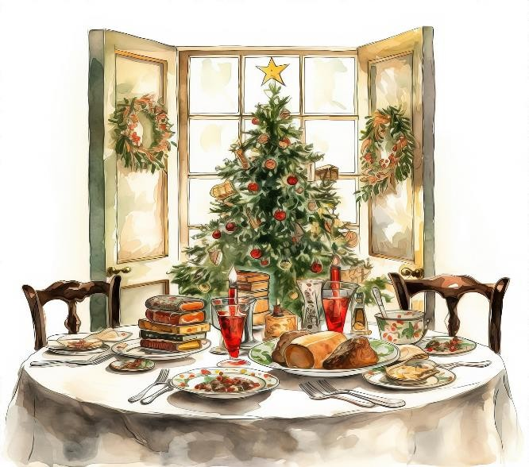
Vergeet niet in te schrijven ten laatste voor 10/12/2025

Vrijdag 16 januari 2026 : Nieuwjaarsreceptie Zaal Glazuur – Glabbeek – 16.00 uur We klinken op het nieuwe jaar dat we hoopvol verwachten met alleen maar goede dingen. Meer info volgt later.

Heuglijk nieuws : NEOS -Glabbeek blijft groeien. Tot heden mogen we een 15-tal nieuwe leden verwelkomen. Hartelijk dank aan iedereen die hieraan heeft meegeholpen.

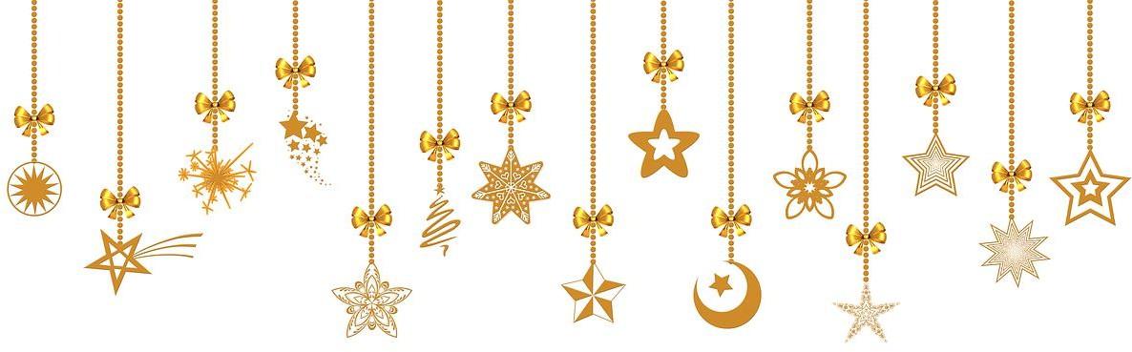

NOGMAALS AAN IEDEREEN:
Een aangename en vrolijke eindejaarsperiode

Reis Slovakije : 01/06/2026 - 08/06/2026
INSCHRIJVEN kan tot 10 februari 2026 Zeker doen!

